 | 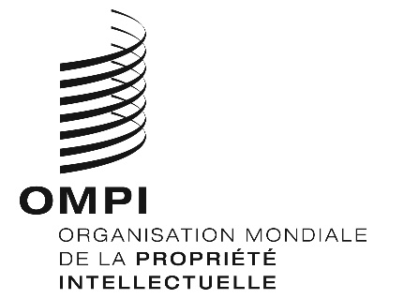 | F
SCCR/37/1 Prov.
ORIGINAL : anglais
DATE : 10 juillet 2018
Comité permanent du droit d’auteur et des droits connexes
Trente-septième session
Genève, 26 – 30 novembre 2018
Projet d’ordre du jour
établi par le Secrétariat
- Ouverture de la session
- Adoption de l’ordre du jour de la trente-septième session
- Accréditation d’une nouvelle organisation non gouvernementale
- Adoption du rapport de la trente-sixième session du Comité permanent du droit d’auteur et des droits connexes
- Protection des organismes de radiodiffusion
- Limitations et exceptions en faveur des bibliothèques et des services d’archives
- Limitations et exceptions en faveur des établissements d’enseignement et de recherche et des personnes ayant d’autres handicaps
- Questions diverses
- Proposition pour un examen du droit d’auteur dans l’environnement numérique
- Proposition du Sénégal et du Congo concernant l’inscription du droit de suite à l’ordre du jour des travaux futurs du Comité permanent du droit d’auteur et des droits connexes de l’Organisation Mondiale de la Propriété Intellectuelle
- Proposition de la Fédération de Russie concernant le renforcement de la protection des droits des metteurs en scène au niveau international
- Clôture de la session
[Fin du document]

